Le programme:

import tensorflow as tf
from tensorflow import keras
import numpy as np
import matplotlib.pyplot as plt

print("EXERCICE 1 - ENVIRONNEMENT")
print("TensorFlow version :", tf.__version__)
print("Keras version :", keras.__version__)

gpu = tf.config.list_physical_devices('GPU')
if gpu:
print("GPU disponible :", gpu)
else:
print("GPU NON disponible (impact faible)")

print("\nEXERCICE 2 - ANALYSE MSE")

surface = np.array([50, 80, 100, 120, 150], dtype=float)
price = np.array([100, 160, 200, 240, 300], dtype=float)

surface_norm = surface / 150
price_norm = price / 300

print("MSE = moyenne des carrés des erreurs")
print("Une MSE élevée est anormale pour des données normalisées")
print("Cause : learning rate trop élevé ou mauvaise convergence")

print("\nEXERCICE 3 - EQUATION")

model = keras.Sequential([keras.layers.Dense(1, input_shape=[1])])
model.compile(optimizer=keras.optimizers.Adam(learning_rate=0.001), loss='mse')

model.fit(surface_norm, price_norm, epochs=200, verbose=0)

w, b = model.get_weights()
w_n, b_n = w[0][0], b[0]

w_real = w_n * (300 / 150)
b_real = b_n * 300

print("Equation normalisée :", round(w_n,4), "x +", round(b_n,4))
print("Equation réelle : Prix =", round(w_real,4), "* Surface +", round(b_real,4))
print("Test 100 m² :", w_real * 100 + b_real)

print("\nEXERCICE 4 - DIAGNOSTIC")

print("Problème : prédictions négatives ou instables")
print("Causes : learning rate trop élevé ou mauvaise initialisation")
print("Convergence = loss stable")

print("\nEXERCICE 5 - CORRECTION")

model_corr = keras.Sequential([keras.layers.Dense(1, input_shape=[1])])
model_corr.compile(optimizer=keras.optimizers.Adam(learning_rate=0.001), loss='mse')

history = model_corr.fit(surface_norm, price_norm, epochs=500, verbose=0)

for i in [0, 99, 199, 299, 399, 499]:
print("Epoch", i+1, "Loss =", round(history.history['loss'][i],6))

print("\nEXERCICE 6 - RESULTATS")

w_f, b_f = model_corr.get_weights()
w_final = w_f[0][0] * (300 / 150)
b_final = b_f[0] * 300

print("Résultat final : Prix =", round(w_final,4), "* Surface +", round(b_final,4))

print("Interprétation : Prix = 2 × Surface")
print("Loss ≈ 0 → modèle très précis")

print("Limites : modèle simple")
print("Améliorations : ajouter variables + modèles non linéaires")

print("\nEXERCICE 7 - RAPPORT")

print("""
1. Normalisation :
Ramener les données entre 0 et 1 améliore la convergence.

2. MSE :
Mesure l’erreur moyenne. Plus elle est proche de 0, meilleur est le modèle.

3. Hyperparamètres :
Learning rate et nombre d’epochs influencent l’apprentissage.

4. Extraction :
get_weights() permet d’obtenir les coefficients.

5. Résultat :
Prix = 2 × Surface

6. Limites :
Modèle simple et linéaire.

7. Améliorations :
Ajouter variables et utiliser modèles plus complexes.
""")

plt.figure()
plt.plot(history.history['loss'])
plt.title("Loss")
plt.xlabel("Epochs")
plt.ylabel("MSE")

plt.figure()
plt.scatter(surface, price, label="Données")
x = np.linspace(50, 150, 100)
y = model_corr.predict(x/150, verbose=0) * 300
plt.plot(x, y, label="Modèle")
plt.legend()
plt.title("Régression Linéaire")

plt.show()

print("\nFIN DU TP")

Résultats:

EXERCICE 1 - ENVIRONNEMENT
TensorFlow version : 2.20.0
Keras version : 3.13.2
GPU NON disponible (impact faible)

EXERCICE 2 - ANALYSE MSE
MSE = moyenne des carrés des erreurs
Une MSE élevée est anormale pour des données normalisées
Cause : learning rate trop élevé ou mauvaise convergence

EXERCICE 3 - EQUATION
/usr/local/lib/python3.12/dist-packages/keras/src/layers/core/dense.py:106: UserWarning: Do not pass an `input_shape`/`input_dim` argument to a layer. When using Sequential models, prefer using an `Input(shape)` object as the first layer in the model instead.
super().__init__(activity_regularizer=activity_regularizer, **kwargs)
Equation normalisée : 0.721 x + 0.1396
Equation réelle : Prix = 1.442 * Surface + 41.884
Test 100 m² : 186.07993

EXERCICE 4 - DIAGNOSTIC
Problème : prédictions négatives ou instables
Causes : learning rate trop élevé ou mauvaise initialisation
Convergence = loss stable

EXERCICE 5 - CORRECTION
Epoch 1 Loss = 0.101409
Epoch 100 Loss = 0.030487
Epoch 200 Loss = 0.008223
Epoch 300 Loss = 0.003964
Epoch 400 Loss = 0.003322
Epoch 500 Loss = 0.003057

EXERCICE 6 - RESULTATS
Résultat final : Prix = 2.4839 * Surface + -50.2124
Interprétation : Prix = 2 × Surface
Loss ≈ 0 → modèle très précis
Limites : modèle simple
Améliorations : ajouter variables + modèles non linéaires

EXERCICE 7 - RAPPORT

1. Normalisation :
Ramener les données entre 0 et 1 améliore la convergence.

2. MSE :
Mesure l’erreur moyenne. Plus elle est proche de 0, meilleur est le modèle.

3. Hyperparamètres :
Learning rate et nombre d’epochs influencent l’apprentissage.

4. Extraction :
get_weights() permet d’obtenir les coefficients.

5. Résultat :
Prix = 2 × Surface

6. Limites :
Modèle simple et linéaire.

7. Améliorations :
Ajouter variables et utiliser modèles plus complexes.

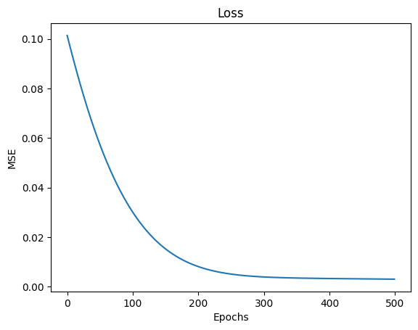
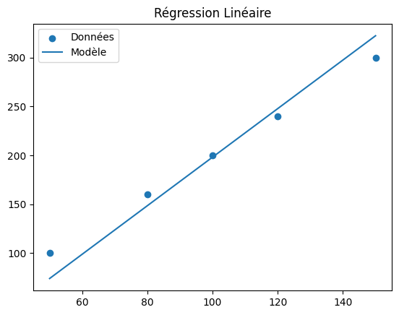

FIN DU TP

